ПЕРМСКАЯ ТРАНСПОРТНАЯ ПРОКУРАТУРА РАЗЪЯСНЯЕТ

Изменения трудового законодательства в части формирования сведений о трудовой деятельности в электронном виде»
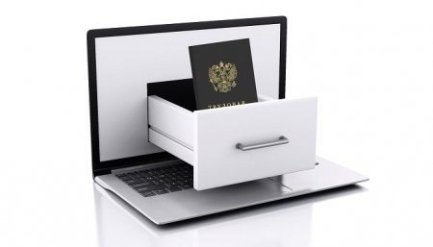
Как известно, сведения о трудовой деятельности каждого работника формируются путем заполнения работодателем трудовых книжек. Федеральным законом от 16.12.2019 №439-ФЗ «О внесении изменений в Трудовой кодекс Российской Федерации в части формирования сведений о трудовой деятельности в электронном виде» с 1 января 2020 года вводятся электронные трудовые книжки.
Теперь информация о трудовой деятельности, стаже каждого работника будет собираться в электронном виде и передаваться работодателем для хранения в информационных ресурсах Пенсионного фонда Российской Федерации.
В сведения о трудовой деятельности включаются информация о работнике, месте его работы, его трудовой функции, переводах работника на другую постоянную работу, об увольнении работника с указанием основания и причины прекращения трудового договора, другая предусмотренная законом информация.
У работников есть право запрашивать у работодателя сведения о своей трудовой деятельности как на бумажном носителе, так и в электронном виде, контролировать правильность сделанных записей. По письменному заявлению работника работодатель обязан исправить или дополнить необходимую информацию.
С 1 января 2021 года для всех впервые поступающих на работу лиц сведения о трудовой деятельности будут оформляться в электронном виде, без заведения бумажных трудовых книжек.
Для тех, кто трудоустроился ранее, переходным периодом будет 2020 год, в течение которого работники путем подачи письменного заявления могут сделать выбор между продолжением ведения работодателем трудовой книжки (на бумажном носителе) и оформлением сведений о трудовой деятельности в электронном виде.
При этом работодатели в срок по 30 июня 2020 года должны уведомить каждого работника об изменении трудового законодательства в части ведения записей о трудовой деятельности и о праве сделать соответствующий выбор. В случае, если работник не подал работодателю ни одного из указанных заявлений, работодатель продолжает вести его трудовую книжку на бумажном носителе.

